**Informatikai rendszer- és alkalmazás-üzemeltető Technikus**

**-**

**Hálózat Tesztelési Dokumentáció**

**-**

**Farkas Gábor, Tóth Ádám, Váradi Kristóf**

**A Központi irodában a Vlanokat teszteltük**

Vlan10:

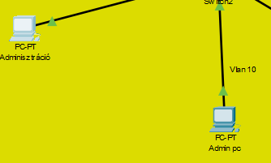

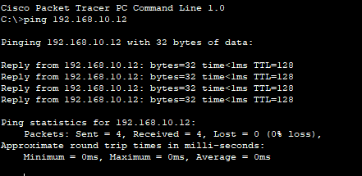

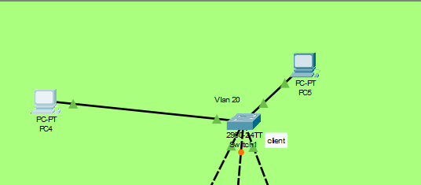Vlan 20:

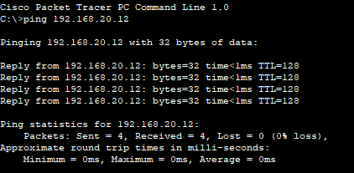Vlan 30:

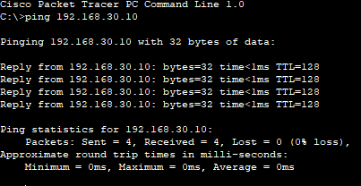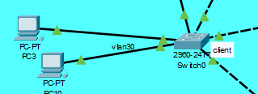

A központi irodában teszteltük még az ACL-eket is:

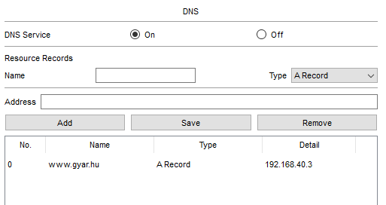

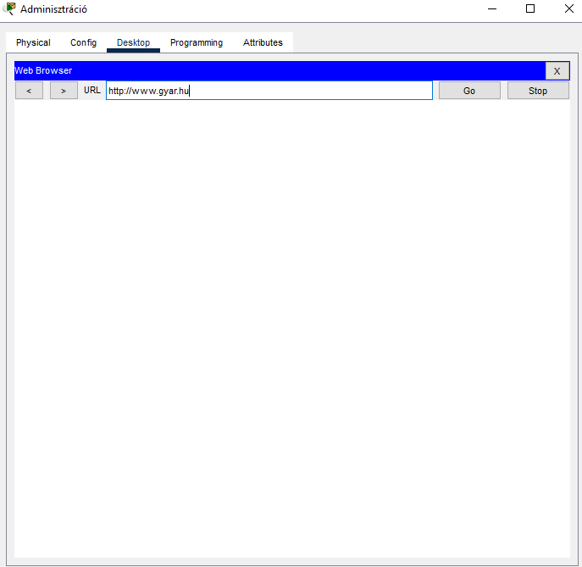A DNS szerverbe felvettünk egy DNS címet, és megpróbáltuk elérni a Központi iroda gépein:

A Központi iroda gépein, nem lehet elérni az internetet, de viszont az Északi telephely gépein el tudjuk érni azt.

A Központi irodában elhelyeztünk egy wireless routert, hogy azon keresztül tudjanak a külön féle eszközök csatlakozni az internethez és ezt egy DHCP szolgáltatással láttuk el. Ezek után ellenőriztük a Központi iroda Wireless routerének a DHCP szolgáltatását

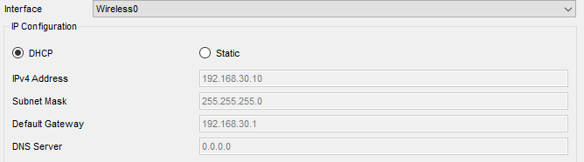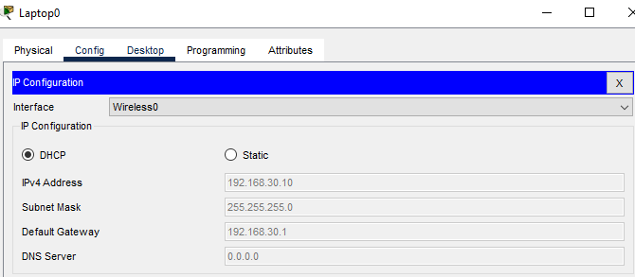

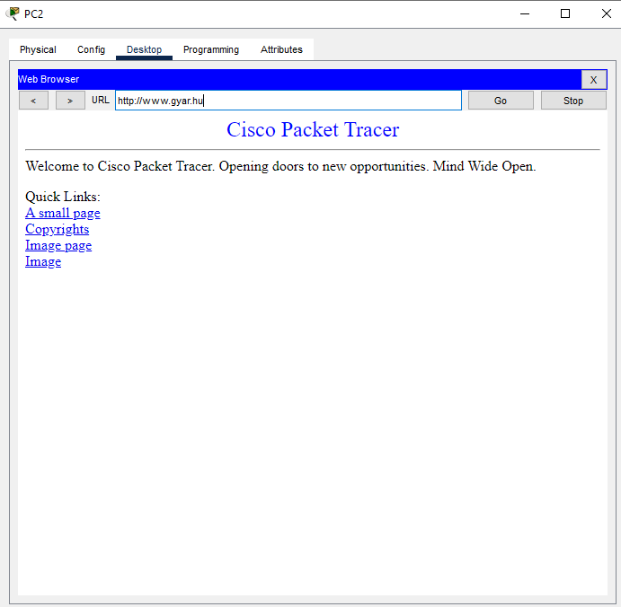

**Az Északi telephelyen lévő Gyártás Vlan tesztelése**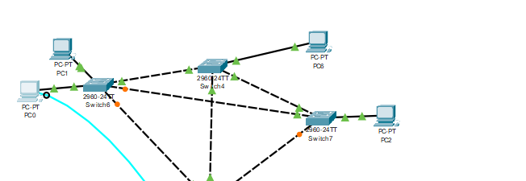

A PC1 és PC2 elérik egymást a Vlanon belül.

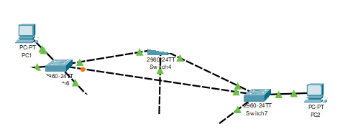

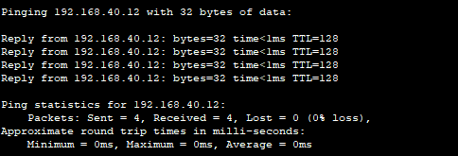

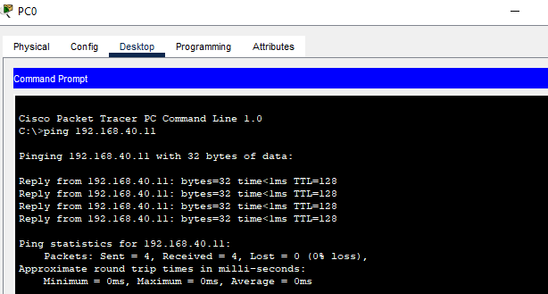A linux szerveren futó DHCP szerver működik hiszen a helyi hálózatban a PC-k felveszik a szerver adott IP cimeket.

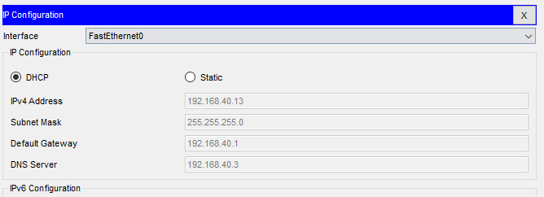

A linux szerveren található DNS szerver kioszotta az Északi telephelyen a DNS cimeket.

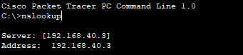

**A Déli telephelyen a Gyártás vlan tesztelése:**

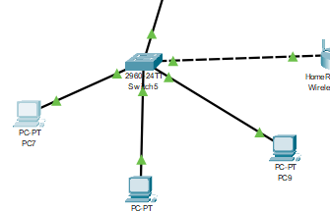

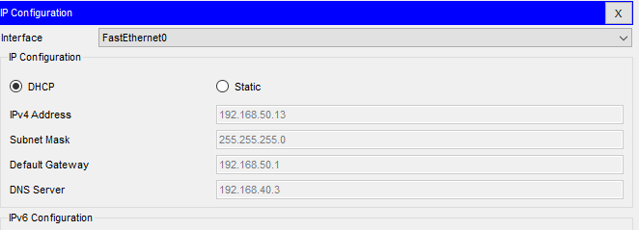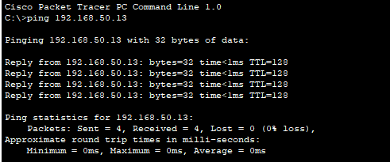A Déli telephelyen routeres dhcp szolgáltatás van működtetve aminek az ip cimeit a gépek fel is vesznek.

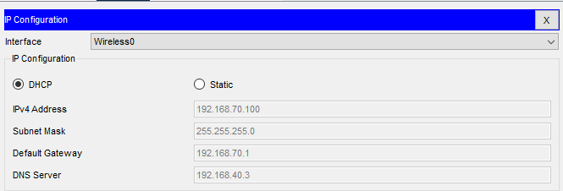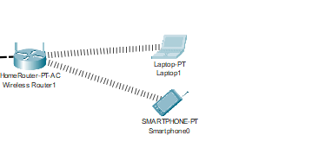A Déli telephelyen található egy wireless router is ami különböző eszközöknek oszt ki DHCP segítségével ip cimeket

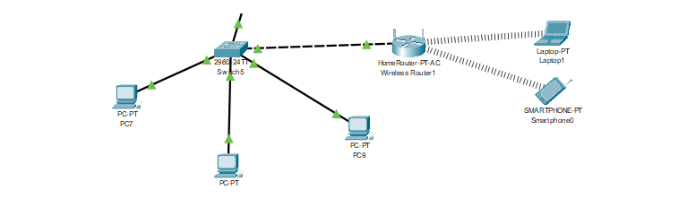

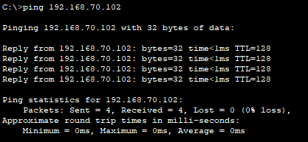Az okostelefon és a Pc7 kommunikálnak egymással.

Északi telephely és Központi iroda router

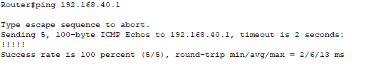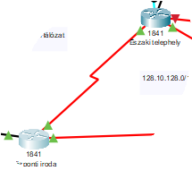

Északi telephely és Központi iroda router

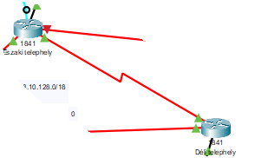

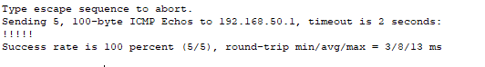

Központi iroda és Déli telephely router

